г.Ростов-на-Дону пер.Обский 7/2
 |  |  |  |  |  |  |  |  |  |  | Утверждаю
 |  |  |  |  |  |  |  |  |  |  | директор
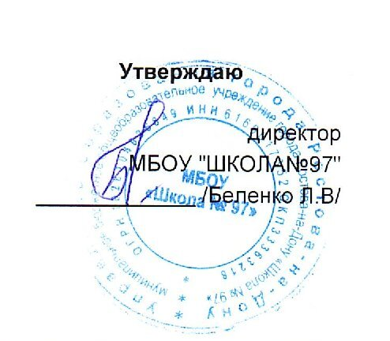
МБОУ "ШКОЛА№97"
 |  |  |  |  |  |  |  |  |  |  | _____________ /Беленко Л.В/
 |  |  |  |  | МЕНЮ
 |  |  |  | 9 апреля 2026 г.
 | 2-3 года
Сбор-  ник  рецеп-  тур |  | №  техн.  карты | Наименование блюда |  |  | Выход | Химический состав |  |  |  |  |  | Энерге-  тическая  ценность,  ккал | Вита-  мин  С, мг
 |  |  |  |  |  |  | Белки, г |  | Жиры, г |  |  | Угле-  воды, г | Энерге-  тическая  ценность,  ккал | Вита-  мин  С, мг
Завтрак
 |  | 299 | РЫБА,ТУШЕНАЯ В ТОМАТЕ С  ОВОЩАМИ |  |  | 62 | 10,48 |  | 3,03 |  |  | 2,17 | 78,39 | 1,34
 |  | 206 | КАША ПШЕНИЧНАЯ РАССЫПЧАТАЯ |  |  | 110 | 3,09 |  | 3,02 |  |  | 18,14 | 111,93 | 0,00
 |  | 150 | ИКРА КАБАЧКОВА  (ПРОМЫШЛЕННОГО  ПРОИЗВОДСТВА) |  |  | 40 | 0,74 |  | 3,45 |  |  | 2,99 | 46,17 | 1,12
 |  | 573 | ХЛЕБ ПШЕНИЧНЫЙ |  |  | 30 | 2,49 |  | 0,25 |  |  | 28,62 | 126,69 | 0,00
 |  | 457 | ЧАЙ С САХАРОМ |  |  | 180 | 0,10 |  | 0,00 |  |  | 7,47 | 30,23 | 0,02
 |  |  | МАСЛО СЛИВОЧНОЕ(ПОРЦИЯМИ) |  |  | 5 | 0,03 |  | 4,01 |  |  | 0,04 | 36,28 | 0,00
Итого |  |  |  |  |  | 427 | 16,93 |  | 13,76 |  |  | 59,43 | 429,69 | 2,48
II Завтрак
 |  | 82 | ФРУКТЫ СВЕЖИЕ(ЯБЛОКИ) |  |  | 100 | 0,39 |  | 0,39 |  |  | 9,51 | 45,59 | 4,00
Итого |  |  |  |  |  | 100 | 0,39 |  | 0,39 |  |  | 9,51 | 45,59 | 4,00
Обед
 |  | 118 | СУП КРЕСТЬЯНСКИЙ С КРУПОЙ |  |  | 150 | 1,89 |  | 4,62 |  |  | 9,70 | 88,28 | 6,76
 |  |  | ГУЛЯШ ИЗ ОТВАРНОЙ ГОВЯДИНЫ |  |  | 56 | 11,20 |  | 11,12 |  |  | 3,54 | 159,13 | 1,20
 |  | 152 | КАРТОФЕЛЬ ОТВАРНОЙ С МАСЛОМ |  |  | 110 | 2,15 |  | 3,77 |  |  | 17,42 | 112,39 | 8,80
 |  | 53 | ИКРА СВЕКОЛЬНАЯ |  |  | 40 | 0,74 |  | 1,66 |  |  | 3,82 | 33,53 | 2,35
 |  | 574 | ХЛЕБ РЖАНОЙ |  |  | 42 | 2,73 |  | 0,36 |  |  | 17,48 | 84,08 | 0,00
 |  | 495 | КОМПОТ ИЗ СУХОФРУКТОВ |  |  | 150 | 0,00 |  | 0,00 |  |  | 5,65 | 22,56 | 0,00
Итого |  |  |  |  |  | 548 | 18,71 |  | 21,53 |  |  | 57,61 | 499,97 | 19,11
Полдник
 |  | 581 | ПРЯНИКИ |  |  | 50 | 0,00 |  | 0,00 |  |  | 0,00 | 0,00 | 0,00
 |  | 470 | КИСЛОМОЛОЧНЫЙ НАПИТОК |  |  | 204 | 5,73 |  | 4,94 |  |  | 7,91 | 104,71 | 0,57
Итого |  |  |  |  |  | 254 | 5,73 |  | 4,94 |  |  | 7,91 | 104,71 | 0,57
Ужин
 |  | 236 | КАША РИСОВАЯ МОЛОЧНАЯ  ЖИДКАЯ |  |  | 150 | 5,11 |  | 7,16 |  |  | 28,42 | 199,24 | 0,62
 |  | 573 | ХЛЕБ ПШЕНИЧНЫЙ |  |  | 30 | 2,49 |  | 0,25 |  |  | 28,62 | 126,69 | 0,00
 |  | 267 | ЯЙЦО ОТВАРНОЕ |  |  | 49 | 0,00 |  | 0,00 |  |  | 0,00 | 0,00 | 0,00
 |  | 465 | КОФЕЙНЫЙ НАПИТОК С МОЛОКОМ |  |  | 180 | 4,30 |  | 3,28 |  |  | 13,74 | 102,48 | 0,70
Итого |  |  |  |  |  | 409 | 11,90 |  | 10,69 |  |  | 70,78 | 428,41 | 1,32
Всего |  |  |  |  |  |  | 53,66 |  | 51,31 |  |  | 205,24 | 1 508,37 | 27,48
.

